# Vaja 18 Routing

1. Najprej postavimo potrebne naprave:

* Access Point
* Router
* Leptop
* PC
* Switch

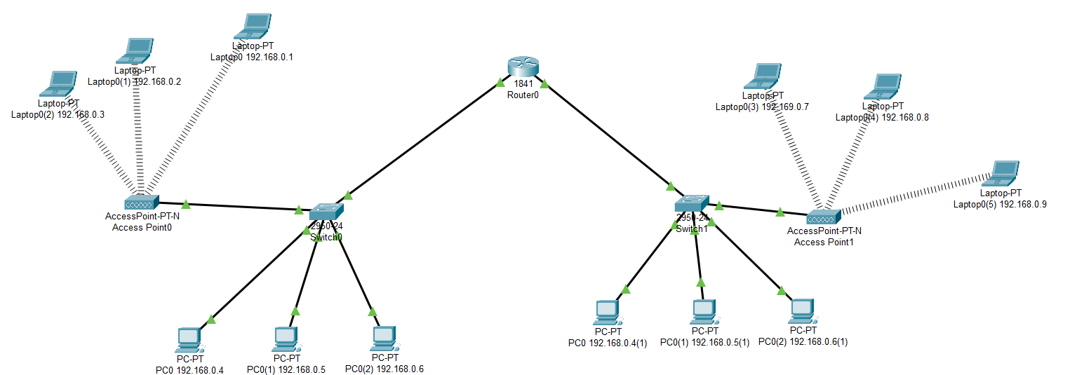

1. Nato Rauterju omogočimo fast ethernet.

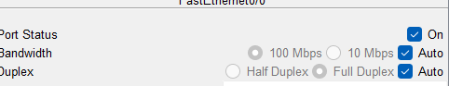

1. Access Point nastavimo tako, da deluje na svojem kanalu.



1. Access Point nastavimo SSID



1. Access Point nastavimo da deluje z WPA2-PSK in nastavimo geslo.

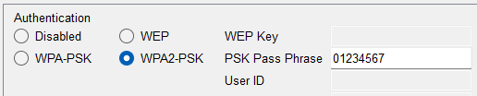

1. Nato vsaki napravi nastavimo IP naslov(statično) in IP dodamo v ime naprave.

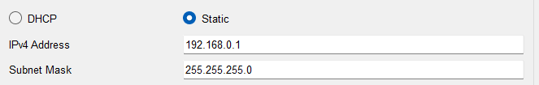

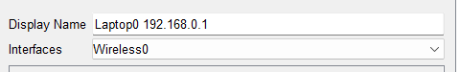

1. Testiranje je uspešno naprave lahko med seboj komunicirajo.

